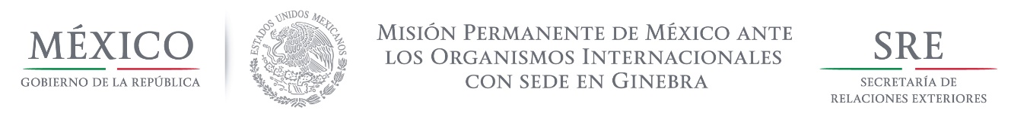

Intervención de la Delegación de México, en el diálogo interactivo con la República Checa
Grupo de Trabajo del Mecanismo de Examen Periódico Universal
28º Periodo de Sesiones
Ginebra, 6 de noviembre de 2017.
1:35 minutos
(Cotejar contra lectura)

Señor Presidente,

Damos la más cordial bienvenida a la distinguida delegación de la República Checa y agradecemos la presentación de su informe.
Reconocemos los avances alcanzados, entre los que destaca la ratificación del Convenio para la protección de los niños contra la explotación y abuso sexual y los protocolos facultativos de la Convención de los derechos del niño. Asimismo, encomiamos los esfuerzos para prevenir la trata de personas y el apoyo a las víctimas.

A México le preocupa el resurgimiento de discursos xenófobos y racistas en todo el mundo, incluyendo en la República Checa. En este sentido, de manera respetuosa y constructiva, recomendamos:
- Formular estrategias para frenar el resurgimiento de discursos xenófobos en las esferas social y política, que incluyan mecanismos para garantizar asistencia jurídica y social a las víctimas de crímenes de odio.
- Fortalecer las capacidades institucionales de atención a los solicitantes de asilo y migrantes, en pleno respeto a sus derechos humanos.

- Avanzar en el establecimiento de mecanismos de denuncia y prevención de la esterilización forzada de mujeres, particularmente romaníes y personas con discapacidad, que incluyan medios de reparación a las víctimas.

Muchas gracias.

